**ВО ВРЕМЯ СПЕЦОПЕРАЦИИ ПО ОСВОБОЖДЕНИЮ НЕОБХОДИМО:**

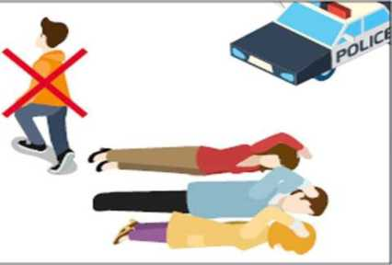

* лечь на пол лицом вниз, голову закрыть руками и не двигаться;
* не бежать навстречу сотрудникам спецслужб или от них, так как они могут принять вас за преступника;
* занять позицию подальше от окон и дверных проемов;
* ждать, пока сотрудники специальных подразделений не выведут вас из здания.

**ПРАВИЛА ПОВЕДЕНИЯ В ТОЛПЕ:**

* избегайте больших скоплений людей;
* если оказались в толпе, позвольте ей  
  нести Вас, но попытайтесь выбраться  
  из неё;
* при возникновении паники старайтесь  
  сохранить спокойствие и способность  
  трезво оценивать ситуацию;
* если Вы упали, постарайтесь как можно быстрее подняться на ноги. Если

встать не удается,  
свернитесь клубком,  
защитите голову  
предплечьями, а ладонями прикройте затылок;

* во время массовых беспорядков поста­райтесь не попасть в толпу, как участ­ников, так и зрителей, так как Вы мо­жете попасть под действия бойцов спецподразделений.

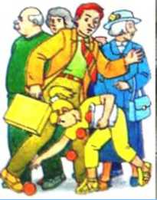

**Бюджетное учреждение Ханты-Мансийского автономного округа - Югры «Сургутский центр социальной помощи семье и детям»**

**Правила**

**ПОВЕДЕНИЯ ПРИ УГРОЗЕ ТЕРРОРИСТИЧЕСКОГО АКТА**



**ВОЗМОЖНЫЕ МЕСТА РАЗМЕЩЕНИЯ ВЗРЫВНЫХ УСТРОЙСТВ:**

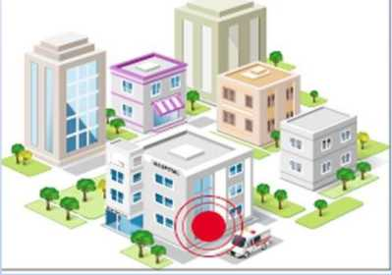

* вокзалы и станции метро;
* магазины и рынки;
* стадионы;
* ночные клубы;
* транспортные средства;
* объекты жизнеобеспечения (электроподстанции, газоперека­чивающие и распределительные станции);
* учебные заведения;
* лечебные учреждения;
* подвалы и лестничные клетки жи­лых зданий.

**ПРИЗНАКИ ВОЗМОЖНОГО НАЛИЧИЯ ВЗРЫВЧАТЫХ УСТРОЙСТВ:**

* припаркованные вблизи домов бесхоз­ные автомобили;

специфический и не свойственный окру­жающей местности запах;

*бесхозные сумки, свертки, мешки, ящики, коробки;

*шум из обнаруженного предмета (тиканье часов, щелчки);

*наличие на предметах элементов (источников) питания, электропрово­дов, антенн, изоленты;

*растяжки из проволоки, шпагата, ве­ревки;

* наличие на предметах средств связи (сотовых телефонов, пейджеров, радио­станций).

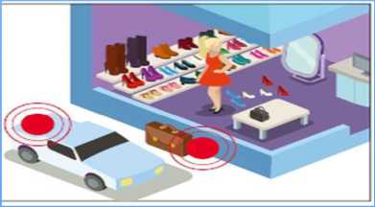

**ПРИ ОБНАРУЖЕНИИ ПОДОЗРИТЕЛЬНОГО ПРЕДМЕТА**

* немедленно сообщить в дежурные службы по номеру 102;
* не подходить к предмету, не трогать его руками и не подпускать к нему других;
* исключить использование средств радиосвязи, мобильных телефонов, других радиосредств, способных вызвать срабатывание радиовзрыва­теля в непосредственной близости от предмета;
* дождаться прибытия представите­лей правоохранительных органов;
* указать место нахождения подозри­тельного предмета.